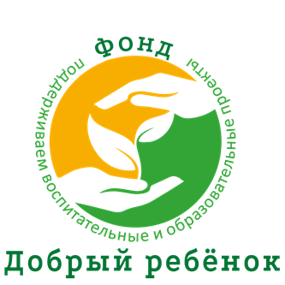

Карта партнера Благотворительный Фонд "Добрый Ребёнок»

|  |  |
| --- | --- |
| Полное наименование | Благотворительный Фонд "Добрый Ребёнок" |
| Сокращенное наименование | БФ "Добрый Ребёнок" |
| Номер свидетельства о государственной регистрации некоммерческих организаций | 1241600038096 от 14.08.2024 года |
| Юридический адрес | 420029, Республика Татарстан, г Казань, ул.Дружбы, д. 14, кв. 5 |
| Фактический адрес | 420061, Казань, ул. Ершова д. 1а, офис 333 |
| Контакты  Телефон/e-mail | 8 (843) 212-61-01, +7 960 035 87 78  fond_dobrenok@mail.ru |
| ИНН | 1686041514 |
| КПП | 168601001 |
| ОКВЭД | 64.99 Предоставление прочих финансовых услуг, кроме услуг по страхованию и пенсионному обеспечению, не включенных в другие группировки |
| Директор | Кузнецов Евгений Сергеевич |
| Главный бухгалтер | Лутфиева Зульфия Расимовна |
|  | |
| Платежные реквизиты | |
| Наименование банка | ООО «Банк Точка» |
| Расчетный счет | 40703810520000003462 |
| БИК | 044525104 |
| Корр.счет | 30101810745374525104 |
|  | |
| Директор Благотворительного Фонда "Добрый Ребёнок" | Е.С.Кузнецов |